BAC PRO
MÉTIERS DE L’ACCUEIL

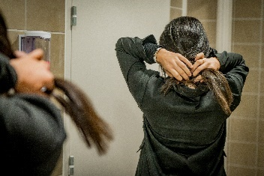
Formation scolaire ou par apprentissage dès la classe de 1ère
En 3 ans


20 semaines de formation en milieu professionnel

FAMILLE DES METIERS DE LA RELATION CLIENT

QUALITÉS REQUISES
Dynamisme
Sens du contact et de l’écoute
Autonomie
Capacité à travailler en équipe
Mobilité

Matières

- 17h d’enseignements professionnels
- 14h d’enseignements généraux

Recrutement

Élèves issus de 3ème

Poursuite d’études
- BTS NDRC (Négociation et Digitalisation de la Relation Client), BTS MCO (Management Commercial Opérationnel), BTS Tourisme, BTS Assurance, BTS Gestion de la PME, BTS Support à l’action Managériale
- DUT GACO – Gestion Administrative et Commercial
- Préparation d’un concours de catégorie B de la fonction publique ou des collectivités territoriales

Débouches
Le baccalauréat professionnel est surtout une étape vers la poursuite d’étude même si l’insertion dans la vie active est envisageable.

Activités professionnelles
- Accueillir, informer, orienter et accompagner le public, les clients ou les usagers dans le les administrations, institutions et entreprises privées
- Proposer, développer et adapter l’offre de service à la clientèle
- Traiter les situations relationnelles difficiles : réclamations, conflits…
- Communiquer à l’écrit et à l’oral : courriers, comptes-rendus, gestion des appels téléphoniques
- Orienter les différentes demandes des clients

Matières | Seconde | Première | Terminale
Enseignement professionnel | 12 | 10,5 | 11
Français co-intervention (a) professionnel | 0,5 | 0.5 | 0
Mathématiques-sciences en co-intervention (a) professionnel | 0.5 | 0.5 | 0
Réalisation d'un projet | 0 | 1.5 | 1
Prévention-santé-environnement | 1 | 1 | 2
Economie-gestion/économie-droit (selon la spécialité) | 1 | 1 | 2
Français, histoire-géographie et enseignement moral et civique (b) | 4 | 3.5 | 5
Mathématiques (b) | 2 | 2 | 3
Langue vivante A | 2 | 2 | 3
Physique-chimie ou langue vivante B (selon la spécialité) | 1.5 | 1.5 | 2
Arts appliqués et culture artistique | 1 | 1 | 1
Education physique et sportive | 2.5 | 2.5 | 3
SOUTIEN AU PARCOURS | 1 | 1 | 2
Matière

